Szymon Matras L2

Algorytm szyfrujący Juliusza cezara.

Algorytm ten polega na zaszyfrowaniu ciągu liter w taki sposób, że przesuwa każdą literę o zadana wartość czyli w naszym wypadku klucz od -26 do 26.

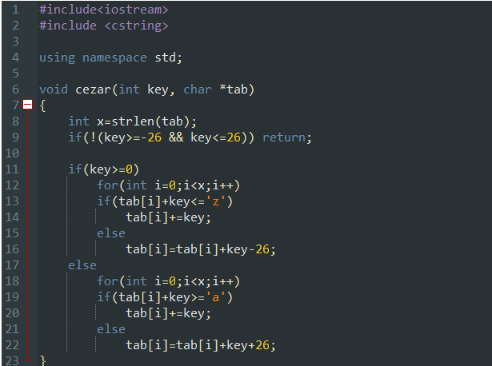

Ustalamy dlugosc naszego kodu do zaszyfrowania. Następnie sprawdzane jest czy klucz miesci się w naszym przedziale -26 do 26. Jeśli się nie miesci to program się kończy. Jeżeli klucz jest prawidłowy to nastepuje dodanie przesuniecia każdej litery z osobna o zadana wartość klucza. Jeśli mamy dodatni klucz to zabezpieczamy go przed wyjściem poza ostatnia litere alfabetu (z) a jeżeli jest ujemny to ograniczamy go pierwsza litera (a). Jeżeli wyjdziemy poza zakres to wracamy do przeciwnej strony zakresu alfabetu

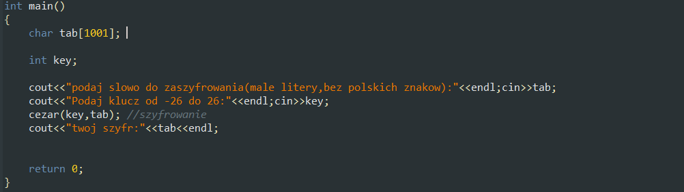

Tworzymy tablice o maksymalnej dlugosci znakow = 1000,

Deklarujemy nasz klucz,

Wprowadzamy dane,

Wypisujemy nasz szyfr.

Aby odszyfrować nasze słowo wystarczy zmienić „cezar(key,tab)” na „cezar(-key,tab)”.